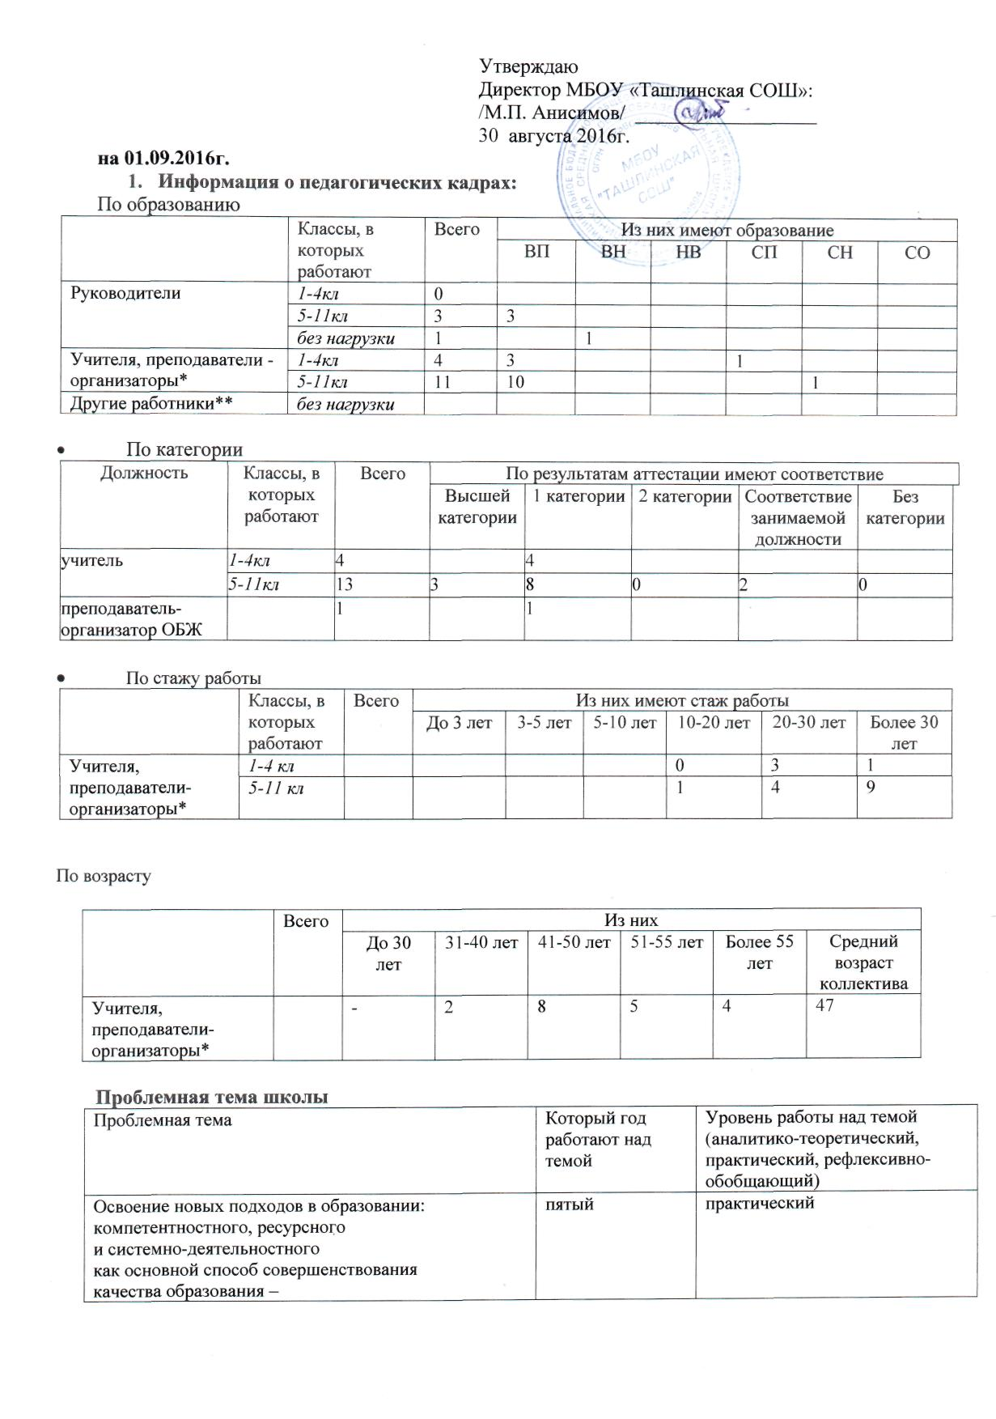

Объекты методической службы школы (ШМО, творческие группы):
Название школьного методического объединения, творческой или проблемной группы | Руководитель ШМО, творческой группы | Проблемная тема | Который год работают над темой | Уровень работы над темой (аналитико-теоретический, практический, рефлексивно-обобщающий)
«Непоседы»  МО начальные классы | Воронова Валентина Романовна | Переход к компетентностной модели образования в процессе создания единого образовательного и воспитательного пространства | пятый | практический
«Искусство слова»  МО гуманитарный цикл | Анисимова Наталья Сергеевна | Обновление образовательной практики учителей в условиях перехода на новые образовательные стандарты | пятый | практический
«Мыслитель»  МО естественно-математический цикл | Крючкова Наталья Николаевна | Поиск путей совершенствования методов, форм и средств обучения, обеспечивающих достижение обязательных, планируемых результатов обучения предметам естественно-математического цикла | пятый | практический
МО классных руководителей | Ларина Светлана Васильевна | Формирование компетентной, физически и духовно здоровой личности, способной к самоопределению в обществе через взаимодействие с субъектами внешней среды | пятый | практический
Муниципальная методическая площадка «Формирование экологической культуры здорового и безопасного образа жизни» | Ларина Светлана Васильевна | Создание единого информационно-методического пространства по направлению «Формирование экологической культуры здорового и безопасного образа жизни» | пятый | практический
Муниципальная методическая площадка «Система формирования универсальных учебных действий у младших школьников» | Минеева Татьяна Михайловна | «Формирование универсальных учебных действий учащихся начальной школы средствами УМК «Гармония» с использованием проблемно-диалогической технологии» | пятый | практический

Качественный состав администрации школы
Должность | Фамилия  Имя  Отчество | Квалифика  ционная  категория | Общий  пед.  стаж | Стаж  административной  работы |  | Награды
 |  |  |  | общий | в данном учреж-  дении | Награды
руково-  дитель | Анисимов  Михаил Прокофьевич | - | 36 | 34 | 27 | Отличник  народного  просвещения
зам.  директора  по УВР | Гуцул Александра Олеговна | - | 14 | 0 | 0
зам.  директора  по ВР | Ларина Светлана Васильевна | первая | 29 | 6 | 6 | Грамота Министерства образования Оренбургской области 2016
зам.  директора  по ГПВ | Булыгина Анна Васильевна | - | 3 | 0 | 0

Информация о педкадрах МБОУ «Ташлинская СОШ» на 01.09.2017г.

Таблица 1

Количество педагогов (включая руководителей, имеющих педагогическую нагрузку) | Кол-во заместителей директоров по УВР | Кол-во заместителей директоров по ВР | Кол-во заместителей директоров по ВПВ | Кол-во заместителей директоров по ИК
19 | 1 | 1 | 1 | 0

Таблица 2

Количество педагогов (включая руководителей, имеющих педагогическую нагрузку) | Из них |  |  |  | Обучаются заочно, курс, специальность | Имеют специальность «Менеджмент» (руководители) | В возрасте до 35 лет | Из них с 1К и ВК | Со стажем работы до 10 лет | Пенсионного возраста | Из них
 | ВП | ВН | СП | СН |  |  |  |  |  |  | Неаттестованных | Соответствие заним.должности
19 | 16 |  | 1 | 1 | 0 | 0 | 1 | 0 | 1 | 2 | 0

Таблица 3
Количество педагогов (включая руководителей, имеющих педагогическую нагрузку) | Из них
 | ВК | 1К | Соответствие занимаемой должности | Неаттестованых (причина)
19 | 3 | 13 | 2 | 0

Таблица 4
Учреждения образования, категория педагогических работников | Кол-во педагогов повысивших квалификацию в течение года | В организациях |  |  |  |  | Наименование курсов
Учреждения образования, категория педагогических работников | Кол-во педагогов повысивших квалификацию в течение года | ИПК и ППРО ОГПУ | ОГУ, ОГТИ | РЦРО | Педколледж им. Калугина | Другие организации | Соответствие занимаемой должности | Аттестационные (высш., первая) | ЕГЭ | ГИА | Стандарты | Работа с одаренными детьми | ОРКСЭ | Другие
1 | 2 | 5 | 6 | 7 |  | 9 | 10 | 11 | 12 | 13 | 14 | 15 | 16
Наименование ОО МБОУ «Ташлинская СОШ» |  |  |  |  |  |  |  |  |  |  |  |  | 0
руководящие работники (дир.+зам.) | 4 | 1менеджмент |  |  |  | 1  менеджмент |  |  |  |  |  |  | 0 | 2 менеджмент
Учителя (+руководители как учителя) | 18 | 2 | 1 |  | 1 | 5 ФГОС |  |  | 1 | 2 | 1 |  | 0 | 5 ФГОС
другие педагогические работники (кто именно) |  |  |  |  |  |  |  |  |  |  |  |  | 0

Наличие квалификационных категорий у работников (по состоянию на 01.09.2017 года) по форме:

№ п\п | Фамилия, имя, отчество педагога (полностью) | Дата рождения | Должность | Образование | Общий педагогический стаж | Стаж работы в указанной должности | Категория, срок ее действия | № и дата приказа об аттестации
Руководители
1 | Анисимов  Михаил  Прокофьевич | 08.06.1952 | директор | ВП | 37 | 28 | Без категории
 | Анисимов  Михаил  Прокофьевич | 08.06.1952 | учитель | ВП | 37 | 37 | Первая, 30.04.2014 30.04.2019 | МО ОО № 01-21/690 от 14.05.2014
2 | Гуцул  Александра  Олеговна | 11.05.1978 | Заместитель руководителя по УВР | ВП | 14 | 0 | Без категории
 | Гуцул  Александра  Олеговна | 11.05.1978 | учитель | ВП | 14 | 14 | Первая, 30.04.2014 30.04.2019 | МО ОО № 01-21/690 от 14.05.2014
3 | Ларина  Светлана  Васильевна | 09.06.1966 | заместитель руководителя по ВР | ВП | 30 | 7 | Без категории
 | Ларина  Светлана  Васильевна | 09.06.1966 | ст. вожатая | ВП | 30 | 5 | Без категории
 | Ларина  Светлана  Васильевна | 09.06.1966 | учитель | ВП | 30 | 30 | Первая, 27.04.2012  27.04.2017 | МО ОО № 01/20-710 от 05.05.2012
 | Ларина  Светлана  Васильевна | 09.06.1966 | педагог-библиотекарь | ВП | 30 | 21 | Без категории
4 | Булыгина Анна Васильевна | 05.08.1990 | заместитель руководителя по ГПВ | ВП | 3 | 0 | Без категории
 | Булыгина Анна Васильевна | 05.08.1990 | учитель | ВП | 3 | 0 | Без категории
Педагогические работники
5 | Азаринка Людмила Владимировна | 21.11.1964 | учитель | ВП | 29 | 6 | Соответствует занимаемой должности | Пр школы , № 87 от 27.12.2015
6 | Альменева  Лариса  Ивановна | 01.05.1967 | учитель | СН | 29 | 29 | Соответствует занимаемой должности | МО ОО, № 01-21/1044 от 11.07.2013
7 | Анисимова  Наталья  Сергеевна | 23.08.1957 | учитель | ВП | 41 | 35 | Высшая, 27.11.2013 27.11.2018 | МО ОО № 01-21/1597 от 09.12.2013
8 | Воронова  Валентина  Романовна | 07.06.1965 | учитель | ВП | 30 | 30 | Первая, 26.03.2014 26.03.2019 | МО ОО № 01-21/456 от 03.04.2014
9 | Гамов  Владимир  Геннадьевич | 22.04.1965 | учитель | ВП | 31 | 28 | Первая  29.06.2016  29.06.2021 | МО ОО № 01-21/1764  от 11.07.2016
10 | Гамова Елена Викторовна | 23.04.1969 | учитель | ВП | 25 | 6 | Первая, 27.04.2012  27.04.2017 | МО ОО № 01/20-710 от 05.05.2012
11 | Емельянов  Владимир  Сергеевич | 02.10.1960 | преподаватель-организатор ОБЖ | ВП | 32 | 32 | Первая, 27.04.2012  27.04.2017 | МО ОО № 01/20-710 от 05.05.2012
12 | Емельянова  Татьяна  Владимировна | 01.01.1958 | учитель | ВП | 35 | 35 | Первая, 27.04.2016  27.04.2021 | МО ОО № 01-21/1144  от 06.05.2016
13 | Крючков  Сергей  Николаевич | 19.05.1970 | учитель | ВП | 29 | 24 | Высшая, 26.03.2014 26.03.2019 | МО ОО № 01-21/456 от 03.04.2014
14 | Крючкова  Наталья  Николаевна | 28.08.1961 | учитель | ВП | 31 | 29 | Первая, 27.04.2012  27.04.2017 | МО ОО № 01/20-710 от 05.05.2012
15 | Литвиненко  Ольга  Анатольевна | 27.11.1975 | учитель | ВП | 21 | 21 | Первая  29.06.2016  29.06.2021 | МО ОО № 01-21/1764  от 11.07.2016
16 | Многина  Наталья  Ивановна | 22.07.1955 | учитель | СП | 38 | 38 | Первая, 27.04.2012  27.04.2017 | МО ОО № 01/20-710 от 05.05.2012
17 | Минеева  Татьяна  Михайловна | 09.01.1963 | учитель | ВП | 32 | 32 | Первая, 30.03.2016 30.03.2021 | МО ОО№ 01-21/802  от 07.04.2016
18 | Самсонов  Евгений  Васильевич | 14.04.1960 | учитель | ВП | 34 | 34 | Высшая, 30.04.2014 30.04.2019 | МО ОО № 01-21/690 от 14.05.2014
19 | Самсонова  Ирина  Анатольевна | 08.09.1961 | учитель | ВП | 34 | 34 | Первая, 27.04.2016  27.04.2021 | МО ОО № 01-21/1144  от 06.05.2016

Списки педагогических и руководящих работников (в том числе неработающих), имеющих звания и награды
№  п\п | Фамилия, имя, отчество учителя | Награда | Год получения
1 | Анисимов Михаил Прокофьевич | «Отличник народного просвещения» | 1996
2 | Куприянова Надежда Сергеевна | «Отличник народного просвещения» | 1980
3 | Анисимова Наталья Сергеевна | Почетная грамота МО РФ, «Почетный работник общего образования РФ» | 2007  2013
4 | Самсонов Евгений Васильевич | Почетная грамота МО РФ | 2008
5 | Многина Наталья Ивановна | Почетная грамота МО РФ | 2009
6 | Минеева Татьяна Михайловна | Почетная грамота МО РФ | 2011

Распределение учебной нагрузки
Предмет | ФИО учителя | Классы
Русский язык  Литература | Анисимова Наталья Сергеевна | 6, 9, 10, 11
Русский язык  Литература | Гуцул Александра Олеговна | 7,8
 | Литвиненко Ольга Анатольевна | 5
Математика | Емельянова Татьяна Владимировна | 7,8, 10
Математика | Самсонова Ирина Анатольевна | 5, 6, 11
 | Булыгина Анна Васильевна | 9
Информатика | Емельянова Татьяна Владимировна | 5-11
География | Анисимов Михаил Прокофьевич | 5-11
Физика | Минеева Татьяна Михайловна | 7-11
История  Обществознание  Право | Крючков Сергей Николаевич | 9-11  6-11  10-11
История | Ларина Светлана Васильевна | 5-8
Английский язык | Азарика Людмила Владимировна | 2-11
Химия  Биология | Крючкова Наталья Николаевна | 8-11  5-11
Музыка, искусство | Альменева Лариса Ивановна | 1-9
Технология  ИЗО | Самсонов Евгений Васильевич | 5-11  5-7
Физическая культура | Гамов Владимир Геннадьевич | 1-11
ОБЖ | Емельянов Владимир Сергеевич | 5-11
4 класс | Воронова Валентина Романовна
1 класс | Литвиненко Ольга Анатольевна
2 класс | Многина Наталья Ивановна
3 класс | Гамова Елена Викторовна
Домашнее обучение | Воронова Валентина Романовна | 4

Заведование кабинетами:

Минеева Татьяна Михайловна | 15 каб
Крючкова Наталья Николаевна | 2 каб
Воронова Валентина Романовна | 4 каб
Альменева Лариса Ивановна | 12 каб
Анисимова Наталья Сергеевна | 7 каб
Самсонова Ирина Анатольевна | 8 каб
Крючков Сергей Николаевич | 9 каб
Анисимов Михаил Прокофьевич | 10 каб
Гуцул Александра Олеговна | 11 каб
Многина Наталья Ивановна | 14 каб
Емельянова Татьяна Владимировна | компьютерный каб
Самсонов Евгений Васильевич | Мастерские, участок

3.4. Руководство спортивными секциями, кружками
ФИО учителя | Кружки, секции,  студии и т. п.
Самсонов Евгений Васильевич | ЮИД, Мастерок
Альменева Лариса Ивановна | Сударушка, фольклорный «Казачок»
Крючков Сергей Николаевич | Подготовка к ЕГЭ история
Многина Наталья Ивановна | Я - исследователь
Гамов Владимир Геннадьевич | Крепыши, Спортивный
Литвиненко Ольга Анатольевна | Юный художник
Ларина Светлана Васильевна | Школьное лесничество «Дубрава»
Анисимова Наталья Сергеевна | Проектная деятельность, Подготовка к ЕГЭ русский, ОДНКНР

3.5. Классное руководство:

Воронова Валентина Романовна | 4 кл
Литвиненко Ольга Анатольевна | 1 кл
Многина Наталья Ивановна | 2 кл
Гамова Елена Викторовна | 3 кл
Гуцул Александра Олеговна | 8 кл
Булыгина Анна Васильевна | 9 кл
Крючкова Наталья Николаевна | 10 кл
Анисимова Наталья Сергеевна | 11 кл
Самсонова Ирина Анатольевна | 5 кл
Ларина Светлана Васильевна | 6кл
Емельянова Татьяна Владимировна | 7 кл
Руководство ШМО:

Анисимова Н.С. | «Искусство слова»
Крючкова Н.Н. | «Мыслитель»
Воронова В.Р. | «Непоседы»
Минеева Т.М. | «Поиск»
Многина Н.И. | Совместная работа  д/с «Елочка» и начальных классов

Педагогические работники школы 2017-2018 учебный год

Фамилия, имя, отчество | Дата рождения | Образование | Специальность по диплому | Категория педагогическая | Год присвоения категории | Общий педстаж | Год повышения квалификации: проблемные курсы | Тема самообразования, сколько лет работает над темой | Дисциплина или должность | Стаж в должности | Учебная нагрузка
Анисимов Михаил Прокофьевич | 08.06.52 | ВП | география | 1 | 2014 | 37 | 2013, 2014, 2015 | Уровневая дифференциация обучения на основе обязательных результатов, 5 лет | Руководитель  география | 29  29 | 1 ставка  11
Гуцул Александра Олеговна | 11.05.78 | ВП | филология | 1 | 2014 | 14 | 2012, 2013, 2014 | Современные технологии на уроках русского языка и литературы в  среднем звене в основном контексте реализации ФГОС  основного образования, 1 год | заместитель руководителя по УВР,  русский язык, литература | 0  14 | 1 ставка  15
Ларина Светлана Васильевна | 09.06.66 | ВП | математика | 1 | 2012 | 30 | 2011, 2012, 2015, 2016 | Использование игровых технологий с целью повышения качества образования и мотивации учащихся, 5 лет | заместитель руководителя по ВР,  математика | 7  30 | 0,5 ставки,  8
Булыгина Анна Васильевна | 05.08.90 | ВП | математика |  |  | 3 |  | Формирование и развитие у учащихся социально значимых качеств, гражданской зрелости, любви к Отечеству, 1 год | заместитель руководителя по ГПВ,  математика | 0 | 0,75 ставки
Азаринка Людмила Владимировна | 21.11.64 | ВП | филология | соответствие | 2015 | 30 | 2010, 2015 | Технология деятельностного подхода на уроках английского языка как метод повышения качества знаний, 2 года | иностранный язык | 7 | 24
Альменева Лариса Ивановна | 01.05.67 | СН | культурно- просветительская работа | соответствие |  | 30 | 2013 | Развитие восприятия музыки как основа воспитания музыкальной культуры школьников, 2 года | музыка | 30 | 8
Анисимова Наталья Сергеевна | 23.07.57 | ВП | русский язык и литература | В | 2013 | 42 | 2011, 2012, 2013, 2014, 2016 | Проектная и исследовательская деятельность как способ формирования метапредметных результатов обучения в условиях реализации ФГОС, 1 год | русский язык, литература | 34 | 29
Воронова Валентина Романовна | 07.06.65 | ВП | начальные классы | 1 | 2014 | 31 | 2012, 2015 | Развитие коммуникативных навыков у учащихся в урочное и внеурочное время, 5 лет | начальное образование | 31 | 18
Гамов Владимир Геннадьевич | 22.04.65 | ВП | физическая культура | 1 | 2016 | 32 | 2014 | Учет индивидуальных особенностей – основа дифференцированного обучения учащихся, 2 года | физическое воспитание | 32 | 24
Гамова Елена Викторовна | 23.04.69 | ВП | математика и информатика | 1 | 2012 | 26 | 2011, 2012, 2016 | Повышение интереса к предмету через  использование нестандартных методов обучения, 1 год | начальное образование | 7 | 19
Емельянов Владимир Сергеевич | 02.10.60 | ВП | физическая культура | 1 | 2012 | 33 | 2012, 2013, 2014 | Самостоятельная деятельность учащихся  на уроках в условиях личностно-  ориентированного  обучения, 1 год | основы безопасности жизнедеятельности | 33 | 0,5 ставки
Емельянова Татьяна Владимировна | 01.01.58 | ВП | математика | 1 | 2016 | 36 | 2012, 2013, 2016 | Формирование умений и навыков при работе с заданиями повышенного и высокого уровня сложности при подготовке к ОГЭ, ЕГЭ, 2 года | Математика, информатика | 36 | 25
Крючков Сергей Николаевич | 19.05.70 | ВП | история и право | В | 2014 | 30 | 2011, 2013 | Формирование навыков самообразовательной деятельности учащихся через использование информационных технологий на уроках, 1 год | обществознание, история | 30 | 20
Крючкова Наталья Николаевна | 28.08.61 | ВП | биология | 1 | 2012 | 32 | 2012, 2013, 2016 | Повышение качества знаний учащихся на уроках химии и биологии через использование современных образовательных технологий, 5 лет | Биология, химия | 32 | 18
Литвиненко Ольга Анатольевна | 27.11.75 | ВП | начальные классы, олигофренопедагог | 1 | 2016 | 22 | 2012, 2016 | Использование информационных технологий на уроках для активизации познавательной деятельности учащихся, 5 лет | начальное образование | 22 | 18
Минеева Татьяна Михайловна | 09.01.63 | ВП | физика | 1 | 2016 | 33 | 2011, 2012, 2013, 2014, 2015, 2016 | Использование возможностей инновационных педагогических технологий для активизации самостоятельной деятельности учащихся на уроках, 4 года | физика | 33 | 11
Многина Наталья Ивановна | 22.07.55 | СП | дошкольное воспитание | 1 | 2012 | 39 | 2012, 2013, 2015 | Использование личностно-ориентированного подхода для повышения мотивации и развития творческих способностей учащихся, 5 лет | начальное образование | 39 | 17
Самсонов Евгений Васильевич | 14.04.60 | ВП | общетехнические дисциплины | В | 2014 | 35 | 2013 | Создание условий для развития технического мышления учащихся через личностно-ориентированные подходы в обучении, 5 лет | технология | 35 | 9
Самсонова Ирина Анатольевна | 08.09.61 | ВП | математика | 1 | 2016 | 35 | 2012, 2013, 2016 | Использование индивидуального и дифференцированного на уроках математики как средства повышения учебной мотивации обучающихся, 5 лет | математика | 35 | 25

